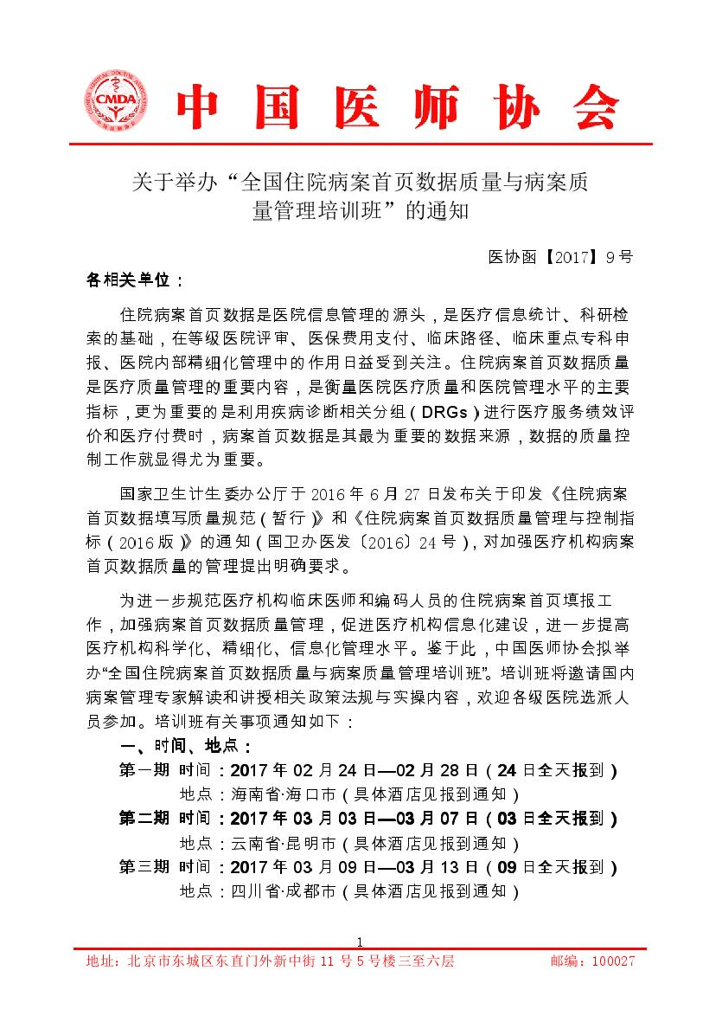

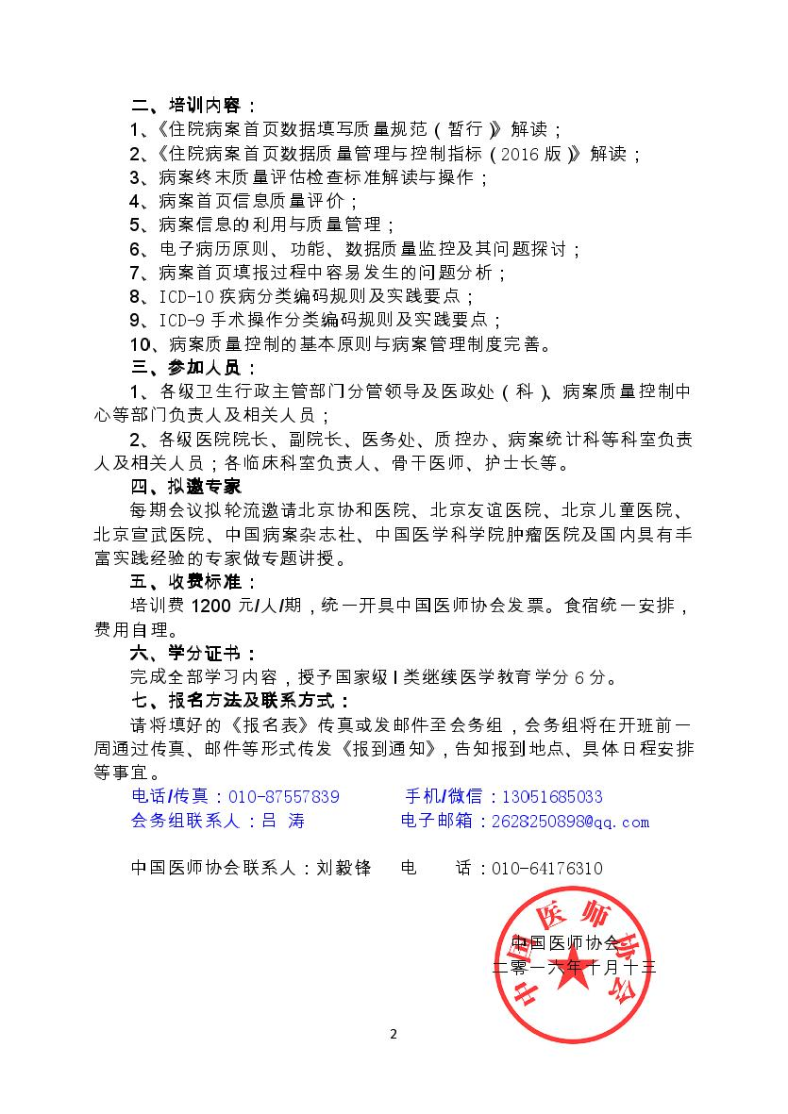

全国住院病案首页数据质量与病案质量管理培训班报名回执表

经研究，我单位选派下列同志参加学习：
单位名称 |  |  |  | 参加地点：
联 系 人 |  |  | 电话/手机
姓 名 | 性别 | 职务或职称 | 电话 | 手机 | 邮箱
住宿预订 | 〔 〕标准间合住 〔 〕标准间单住
备 注
注：1、此表复制有效，请用正楷字填写。
2、联系人：吕涛 13051685033

